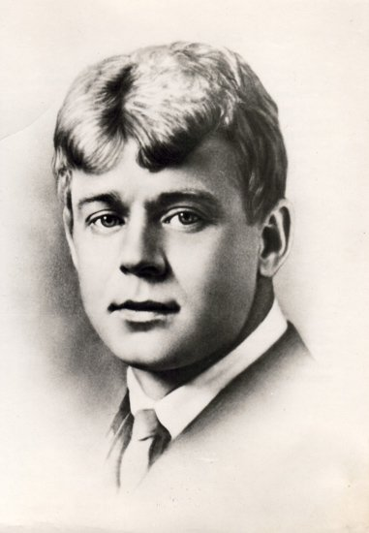  РУССКИЙ ПОЭТ  Сергей Есенин  (1895 г.- 1925 г) |  | «Береза»  Белая береза  Под моим окном  Принакрылась снегом,  Точно серебром.  На пушистых ветках  Снежною каймой  Распустились кисти  Белой бахромой.  И стоит береза  В сонной тишине,  И горят снежинки  В золотом огне.  А заря, лениво  Обходя кругом,  обсыпает ветки  Новым серебром.

Кайма – отличающаяся по цвету или рисунку полоса по краю ткани, изделия.
Бахрома – тесьма для обшивки чего-нибудь, с рядом свободно свисающих нитей, а так же ряд свисающих нитей, кистей.

